IX Jornadas de Jóvenes Investigadores
Instituto de Investigaciones Gino Germani
1, 2 y 3 de Noviembre de 2017
Autora: Lenice Maurente Laflor
Afiliación institucional: Universidad de Buenos Aires
Correo electrónico: lenice_laflor@yahoo.com.br
Título alcanzado: Magister en Periodismo
Eje 10. "Democracia y Representación"
Título de la ponencia: Elecciones Presidenciales de 2010 en Brasil: Cómo la prensa argentina habla de los candidatos
Palabras-clave: AGENDA SETTING – BRASIL – ARGENTINA – CAMPAÑAS ELECTORALES – COMUNICACIÓN POLÍTICA.

Introducción
Las elecciones presidenciales de 2010 en Brasil marcaron un gran momento político en la historia del país. Dilma Rousseff se convirtió en la primera mujer presidente del país tras 121 años de República, reemplazando a Lula da Silva, el presidente más popular del régimen democrático brasileño.
Específicamente en Argentina, el país de América Latina más vinculado económicamente a Brasil, la contienda electoral generaba gran expectativa ya que en su momento ambos países gozaban de una importante expansión comercial a raíz de las óptimas relaciones políticas entre ellos establecida a partir de los gobiernos de Lula da Silva y Néstor Kirchner.
En este trabajo se realiza un estudio exploratorio de caso, utilizando como base conceptual la Teoría de Agenda Setting. Se analiza el tratamiento noticioso de la cobertura de la elecciones presidenciales de 2010 en Brasil, en particular los atributos de los candidatos que participaron de la contienda, en los diarios argentinos Clarín y La Nación.
La carrera para reemplazar a Lula da Silva se concentró principalmente en Dilma Rousseff, de Partido de los Trabajadores (PT); José Serra, del Partido Social de la Democracia Brasilera (PSDB); y Marina Silva, del Partido Verde (PV). Según encuestas electorales previas a la fecha de votación, juntos ellos acaparaban más de 85% de intención de voto. El estudio abarca el análisis del tratamiento noticioso en los tres candidatos.
Se persiguieron cuatro objetivos específicos: 1) Describir el nivel de relevancia que recibió la información sobre las elecciones presidenciales de 2010 en Brasil en Clarín y La Nación, en el período del 03 de septiembre al 06 de noviembre de 2010, 2) Identificar los atributos predominantes en el tratamiento de los candidatos Dilma Rousseff, José Serra y Marina Silva por parte de estos matutinos, en el período analizado, 3) Conocer la forma de valorar a dichos actores por parte de estos diarios, del 03 de septiembre al 06 de noviembre de 2010, 4) Comparar el nivel de relevancia que ambos matutinos otorgaron a este caso y 5) Comparar el tipo de relevancia noticiosa, atributos y valoración que ambos periódicos hicieron de los candidatos para establecer las semejanzas y diferencias existentes, del 03 de septiembre al 06 de noviembre de 2010.
Los hallazgos acá presentados son originarios de una investigación realizada como trabajo final del curso de Maestría en Periodismo de la Universidad de Buenos Aires.
Marco Teórico
En su definición clásica, la hipótesis de Agenda Setting trata de cómo la prominencia de "objetos" en la noticia se transfiere de los medios de comunicación al público (McCombs y Reynolds, 2002).
López-Escobar y Llamas (1996) sostienen que con la teoría de Agenda Setting “se consolidó un método empírico para mostrar cómo los medios de difusión consiguen transferir a sus audiencias la lista jerarquizada de los “‘temas”’ o “‘problemas”’ más importantes para la sociedad” (p. 9).
El primer nivel de la teoría de Agenda Setting se refiere a la capacidad de los medios, al elaborar la representación noticiosa de los hechos, tienden a valorar distintos aspectos, prestar poca atención a otros e incluso menospreciar un tema en relación a otros. A mediano y largo plazo, este proceso de selección tiene implicancias importantes en los efectos cognitivos sobre las audiencias.
El segundo nivel de la Agenda Setting, conocido como agenda de atributos (attribute agenda setting), recae sobre el análisis de las características y propiedades de los objetos, temas u personas que suelen ser enfatizados por los medios en una cobertura mediática.
La agenda de atributos desempeña un papel importante y muchas veces decisivo en la comprensión y en la perspectiva social de un tema por parte de la audiencia. La selección y la clasificación en niveles jerárquicos de ciertos aspectos por parte de los medios influyen en la percepción y entendimiento del público sobre los objetos, personas o temas.
El objetivo es busca identificar las dimensiones sustantiva y afectiva de los elementos acentuados de los temas, personas u objetos en la cobertura mediática. Es decir, el foco se traslada no solo a establecer cómo los medios influyen en los temas relevantes como también la manera cómo se piensa acerca de ellos. Dimensiones que juegan un rol poderoso de fijación de agenda.
La dimensión sustantiva está relacionada con el tono valorativo de candidatos o temas, operacionalizando en las categorías positivo, neutral y negativo. Y la dimensión afectiva se refiere a los aspectos o atributos sobresalientes de personas, temas u objetos mencionados entre el público o destacados en la cobertura (Aruguete, 2009, p. 37).
Es importante resaltar que la presente investigación está centrada en el análisis de la agenda mediática, es decir, en el tratamiento noticioso de este caso.
Hallazgos del análisis empírico
El primer nivel de la teoría de Agenda Setting está relacionado a la relevancia noticiosa. La relevancia de las noticias está determinada tanto por su frecuencia como por su la jerarquía. La frecuencia es establecida por la cantidad de notas relacionadas a determinado tema y la jerarquía se refiere a la disposición espacial y el uso de elementos visuales que otorguen mayor visibilidad al contenido.
En cuanto a la jerarquía noticiosa se destaca la presencia de elementos gráficos para dar importancia al contenido. En general, 51,90% de las piezas noticiosas presentan algún componente gráfico, sea imagen, infografía, grafico o imagen y elemento gráfico. Si este resultado se desglosa por diario, se puede identificar que del total de unidades analizadas publicadas por Clarín, 31,10% presentan recursos gráficos. En La Nación, este índice cae hasta 20,90%. En ambos matutinos, el elemento gráfico más utilizado para acompañar la información es la imagen.
Imagen I - Jerarquía noticiosa – Fotos
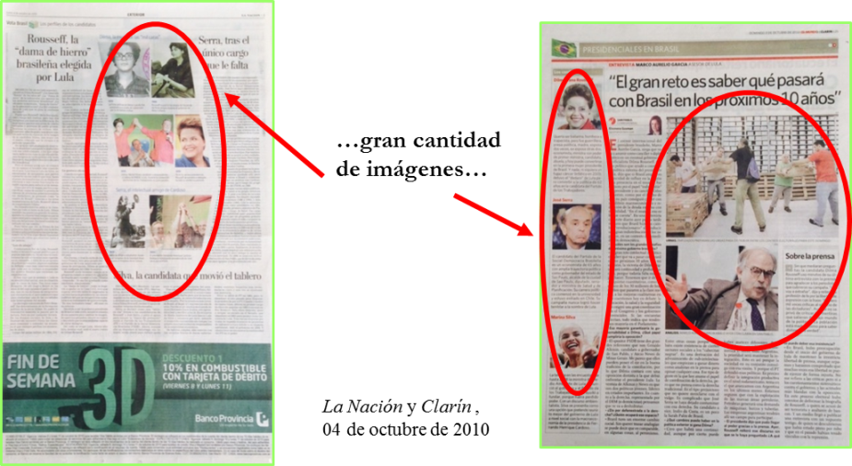

Imagen II - Jerarquía noticiosa - Íconos
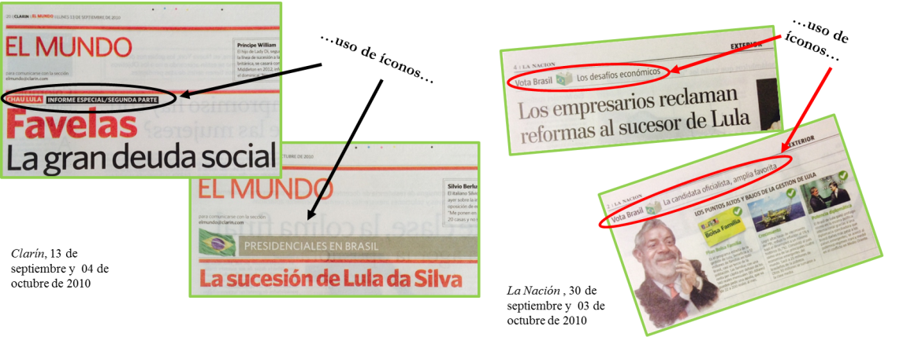

En cuanto a la relevancia, el tema obtuvo un importante grado de importancia en ambos diarios. En media, fueron publicadas de 4,7 unidades noticiosas por día durante el período de análisis.

Grafico I – Relevancia de los candidatos
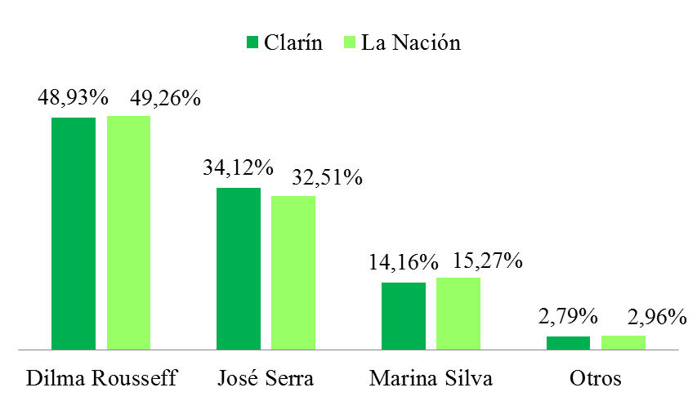
Como se puede observar en el Grafico I, ambos diarios presentan índices muy semejantes en cuanto a la aparición de los candidatos lo que revela un rasgo de uniformidad entre las coberturas noticiosas. Dilma Rousseff lidera el número de menciones con 48,93% en Clarín y 49,26% en La Nación. José Serra registra 34,12% de apariciones en Clarín y 32,51% en La Nación. Y la candidata Marina Silva figura en tercer lugar en el número de apariciones con 14,16% en Clarín y 15,27% en La Nación.
Es importante resaltar que la concentración de menciones acaparada por los tres candidatos en las páginas de Clarín y La Nación coincide con la misma concentración de intención de votos que apuntaban las encuestas previas a la votación.
En cuanto al análisis del segundo nivel de la Agenda Setting, en lo cual se busca establecer las dimensiones sustantiva y afectiva de los candidatos en la cobertura mediática de la campaña presidencial de 2010 en Brasil, la investigación presenta los siguientes resultados:
Cuadro I - Dimensiones sustantiva y afectiva – Clarín
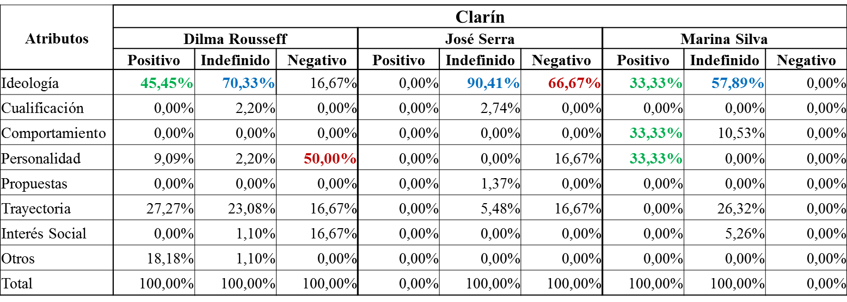
Tal como se puede observar, en el diario Clarín, Dilma Rousseff (70,33%), José Serra (90,41%) y Mariana Silva (57,89%) registran la mayoría de las apariciones con valoración indefinida en el atributo ideología.
Dilma Rousseff presenta un 50,00% de tono negativo relacionado al atributo personalidad. Ideología, trayectoria e interés social son las otras tres variables que registran tono desfavorable a la candidata. En cuanto a las menciones positivas, la candidata del PT presenta 45,45% de apariciones atribuidas a su ideología y un 27,27% a su trayectoria.
Por su parte, José Serra no registra ninguna valoración positiva en el diario Clarín. Tres atributos concentran la valoración negativa del candidato Serra: ideología (66,67%); personalidad (16,67%); y trayectoria (16,67%).
En relación a los índices de la candidata Marina Silva, se observa un equilibrio en las menciones positivas entre los atributos ideología (33,33%); personalidad (33,33%); y comportamiento (33,33%). El diario Clarín no registra ninguna valoración negativa que haga referencia a la candidata.
Imagen III - Ejemplo atributos – Clarín
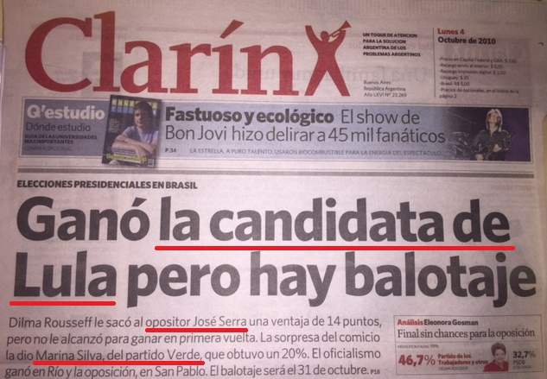
04.10.2010
A continuación, los datos presentados en el Cuadro II sintetizan la dimensión sustantiva y afectiva de los candidatos analizados en el diario La Nación.
Cuadro II - Dimensiones sustantiva y afectiva – La Nación
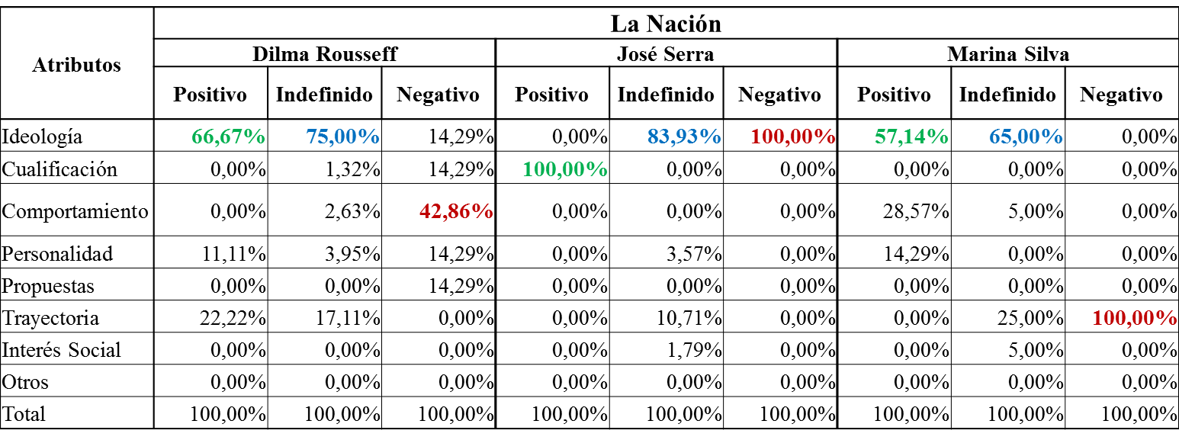
Similar a la cobertura de Clarín, el diario La Nación también presenta la mayoría de las apariciones acompañadas del atributo ideología con valoración indefinida para los tres candidatos analizados, con porcentuales de 75,00% para Dilma Rousseff, 83,93% para José Serra y 65,00% para Marina Silva.
Ideología también es el atributo que registra más valoraciones positivas para las candidatas Dilma Rousseff y Marina Silva. La candidata de PT, Dilma Rousseff presenta un índice de 66,67% en ideología, 22,2% en trayectoria e 11,11% en personalidad. La candidata del PV, Marina Silva, registra 57,14% en ideología, 28,57% en comportamiento y 14,295 en el atributo personalidad. Por su parte, el candidato del PSDB, José Serra concentra 100% de menciones favorables en al atributo cualificación.
En cuanto al tono negativo, Dilma Rousseff presenta 42,86% en el atributo comportamiento y José Serra concentra 100% de apariciones desfavorables en el atributo ideología. La trayectoria de Marina Silva es el atributo que concentra 100,00% de las apariciones negativas referentes a la candidata en La Nación.

Imagen III - Ejemplos atributo – La Nación
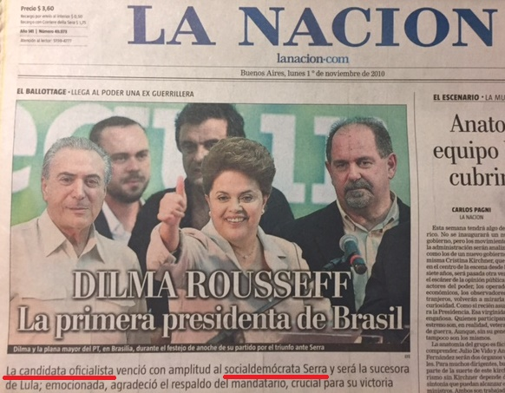
01.11.2010

Conclusiones
- La cobertura mediática de las elecciones presidenciales de Brasil en 2010 obtuvo niveles de relevancia y jerarquía similares en los dos diarios. En general, el tema recibió un razonable nivel de destaque en el período analizado. Tanto Clarín cuanto La Nación priorizaron una cobertura descriptiva con la utilización de recursos gráficos.
- En general, el enfoque de la cobertura noticiosa de ambos matutinos estuvo centrado en la imagen de los candidatos. Con respecto a la dimensión sustantiva, se ha registrado que en las menciones realizadas a Dilma Rousseff, José Serra y Marina Silva predominan los atributos referentes a ideología trayectoria, personalidad y comportamiento.
- En relación con la dimensión afectiva, el tono predominante de la cobertura noticiosa de ambos diarios es el tono “indefinido”. Esta valoración “podría ser considerada un “patrón de los diarios”, que responde a ciertos valores de supuesta objetividad de la prensa, también corroborada por otros estudios similares” (Casermeiro de Pereson, 2008, p. 340).
- La candidata Dilma Rousseff tuvo un nivel de exposición un poco mayor que José Serra y Marina Silva, en ambos diarios. Lo que justificaría por ser la candidata oficialista apoyada por el presidente Lula, que en su momento estaba en el ápice de su popularidad entre los brasileños. Sin embargo, no es posible afirmar que hubo un favoritismo y/o perjuicio en relación a ninguno de los tres candidatos analizados.
- Finalmente, lo que es posible inferir es que Clarín y La Nación presentan coberturas muy similares desde la disposición de las noticias, la ubicación, los atributos y la valoración. Tampoco hubo una preocupación en profundizar las propuestas políticas de cada candidato a fin de analizar los posibles futuros impactos en Argentina, independiente del resultado de la elección. “Esta ‘homogeneidad’ puede tener consecuencias negativas para la democracia” (Aruguete, 2015, p. 120).
- La uniformidad de ambas coberturas noticiosas limita la diversidad de contenidos y condiciona la audiencia a juicios de valores. Estos efectos se potencializan aún más siendo un tema internacional tratado por los dos diarios de mayor tirada en Argentina, estando entre las principales fuentes de información de los lectores para estos temas. “El peligro es la potencial influencia de un pequeño número de personas en la decisión de lo que millones de ciudadanos leerán” (Breed, 1955, p. 328; citado en Aruguete, 2015, p. 120).

Bibliografía
Aruguete, N. (2009). Estableciendo la agenda. Los orígenes y la evolución de lateoría de la Agenda Setting [versión electrónica], Ecos de la comunicación, 2(2). Recuperado el 03 de septiembre de 2017, de http://bibliotecadigital.uca.edu.ar/repositorio/revistas/estableciendo-la-agenda.pdf
Aruguete, N. (2015). El poder de la agenda: política, medios y público. Ciudad Autónoma de Buenos Aires, Biblos.
Casermeiro de Pereson, A. (2008), “La teoría de la agenda setting”, en M. T. Baquerín de Riccitelli (ed.), Los medios ¿aliados o enemigos del público?, Buenos Aires, Educa, 97-138.
López-Escobar, E. & Llamas, J. P. (1996). Agenda Setting: investigaciones sobre el primero y el segundo nivel. Comunicación y Sociedad, Volumen IX, Núm. 1 y 2, 9-15.
McCombs, M. y Reynolds, A. (2002) News influence on our pictures of the world, en Bryant, J. y Zillmann, Dolf (ed.), Media Effects, 2nd edn., Lawrence Erlbaum Associates, Mahwah, NJ, 1–16.

Los objetos en los medios de comunicación y en las agendas públicas pueden ser temas, candidatos a cargos políticos u otras figuras públicas o instituciones.

